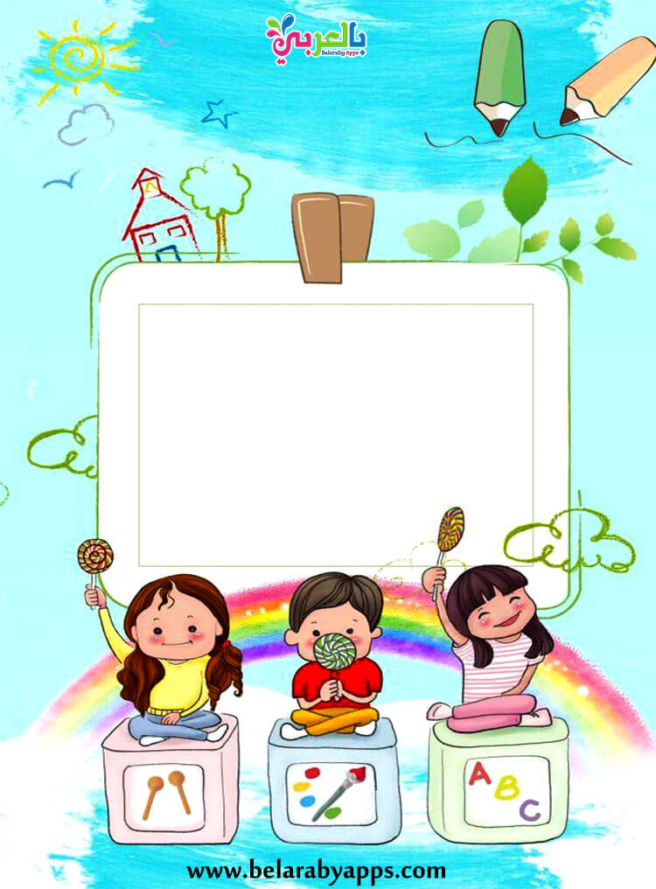

Македонски јазик-Активности

18.05.-22.05.2020

1. Песна “Убаво е во мај”

2. Правописни вежби

3. Текст “Сите мајки се такви”

4. Драмско читање

5. Твориме за Кирил и Методиј

sonjaigodzi@yahoo.com